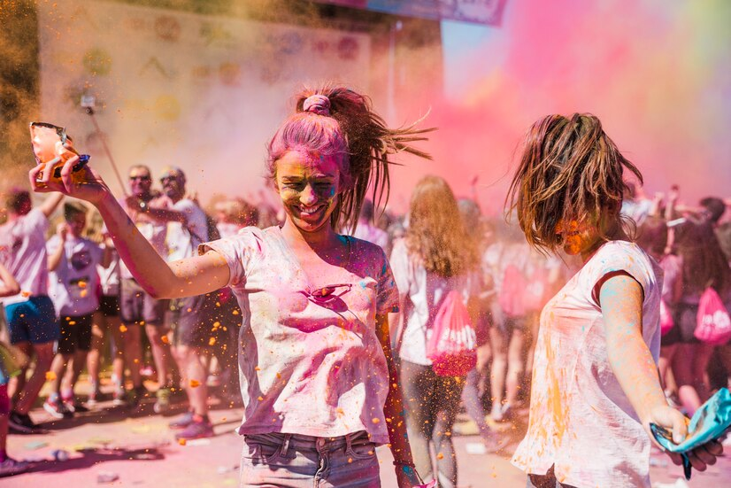

**Danza, color, espíritu y electro: el festival HOLI Dance of Colours 2024 ya está a la puerta**

* ***Color, música y sabor con el festival que trae a artistas como Ryan Castro, Showtek, James Zabiela, Malilla, Los Esquivel, 3BallMTY, entre otros***

**Ciudad de México, 05 de julio de 2024.-** La música electro/house nos hace entrar en en un trance: llena el cuerpo de una sensación de calma que rápidamente se desplaza hacia la euforia. Este torrente de emociones lo podrás encontrar en el Holi Dance of Colours 2024, un festival que trae a México un concepto nacido en la India donde predomina el color, la emoción, el baile y las explosiones de sonido que dominan el cuerpo. En resumidas cuentas, será de las mejores cosas que te pasarán en la vida.

El concepto viajó desde el otro lado del mar y llegó a Querétaro. Y seamos sinceros, te lo mereces. El mejor respiro para dejar por un momento el trabajo, el ajetreo de la oficina y los bomberazos. Es lo que buscabas: disfrutar de artistas de renombre internacional, nacional y local en un impresionante line especializado en electro/house, EDM, reggaetón y música urbana. Ya toca, y tú lo sabes.

Este año, el cartel está encabezado por el cantante colombiano Ryan Castro, y complementado por Showtek, James Zabiela, Malilla, Los Esquivel, 3BallMTY, She!, Cachirula, Surgeon, Bastte, y muchos artistas más que te harán vibrar alto en un alucinante ambiente. Será algo digno de contar y que se envidiará en tus historias de Instagram.

Este evento, patrocinado por New Mix, busca que los asistentes se diviertan lanzándose polvos de colores que podrás adquirir al comprar tus boletos. Descargar esa fuerza arcoíris puede ayudarte a liberarte del mal de amores o expresar esa alma multifacética.

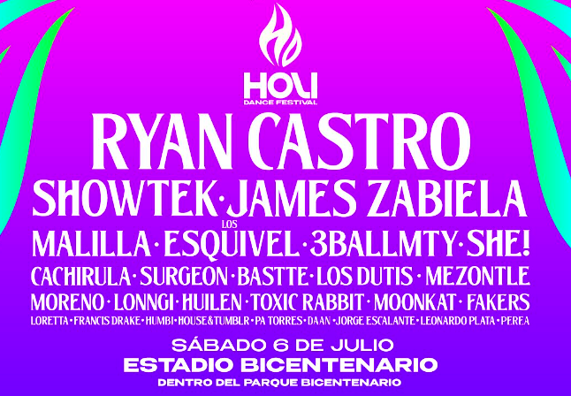

Cartel oficial

**PARA ELEVAR TU ESPÍRITU AL ESTILO HOLI**

Es el evento perfecto para que lleves tu mejor outfit. El espíritu del festival son los colores: puedes ir con los tonos más llamativos y con accesorios creativos: plumas, objetos luminosos (como lentes y pulseras) y hasta disfraces que recuerden a mundos futuristas y fantásticos (robots, viajeros del espacio, dragones). Aunque el tono para elevarte más allá que nadie es rendir tributo a la cultura india con algún elemento que destaque la espectacularidad del baile, la espiritualidad y los colores. Además, si lo deseas, puedes convertirte en un lienzo en blanco con ropa clara: serás la perfecta representación de cómo la alegría inunda el cuerpo.

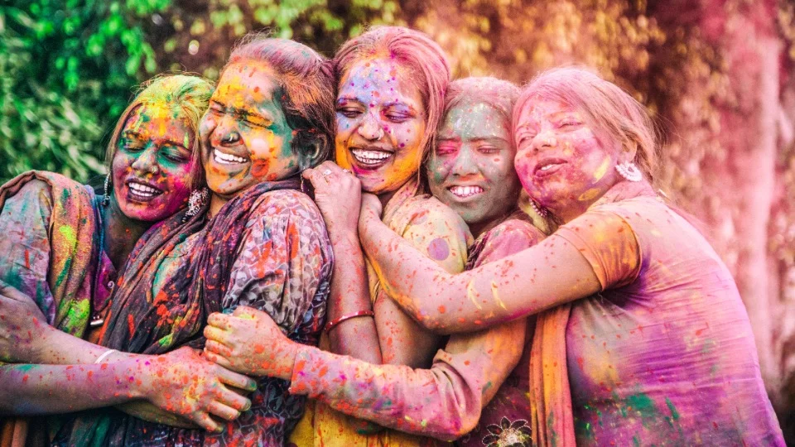

Imagen página oficial Holi Dance

Este innovador festival se llevará a cabo en el estadio Bicentenario (si aún no tienes tus boletos, los puedes obtener aquí <https://hdc.boletia.com/>).

New Mix contará con barras donde podrás vivir la experiencia del escarchado en lata, para que disfrutes del festival con la mejor actitud. El evento es el más grande del bajío, cumpliendo 10 años de traer a los mejores artistas de música electrónica y urbana de diferentes partes del mundo. ¡No faltes!

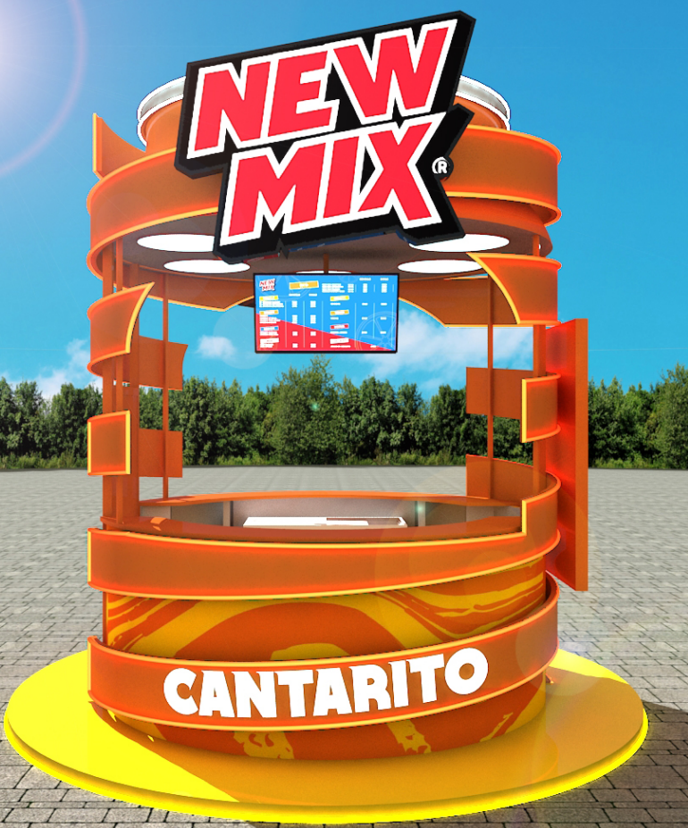

Imagen cortesía de New Mix

Lugar: Estadio Bicentenario, [ubicación](https://www.google.com/maps/place/Estadio+Bicentenario/@20.735121,-100.449999,15z/data=!4m2!3m1!1s0x0:0x72a9c5960ca3324?sa=X&ved=1t:2428&ictx=111).

Fecha: sábado 6 de julio.

Hora: de 3:00 pm a 4:00 am.

Boletos: [consíguelos aquí.](https://hdc.boletia.com/?fbclid=IwZXh0bgNhZW0CMTAAAR0UxzrUy2BcNTaiOrYJzQY1zS09jxqFRYeYawXqG5JvA2TUSiXzaI8SSqc_aem_orZLmlH-NeLp-gs2uhA7mw)

Redes sociales para actualizaciones: [haz clic aquí.](https://www.facebook.com/holidanceofcolours?locale=es_LA)

**Acerca de New Mix**

En 1997 nace New Mix, la primera bebida premezclada, lista para tomar con Tequila el Jimador. New Mix cuenta con una variedad de mezclas de sabores increíbles: Paloma, Vampiro, Mineral Limón, Mineral Naranja y ahora Cantarito.

New Mix es una marca propiedad de Brown-Forman Corporation.

**Síguenos en:**

Facebook:<https://www.facebook.com/NewMixOficial>

Instagram:<https://www.instagram.com/newmixmx/>

YouTube:<https://www.youtube.com/channel/UClcwd8J_5nsgGsQ9wUFrYuA>

**Contacto para prensa:**

Mafer Galicia

[Mariafernanda.galicia@qprw.co](mailto:Mariafernanda.galicia@qprw.co)

55 5172 9812